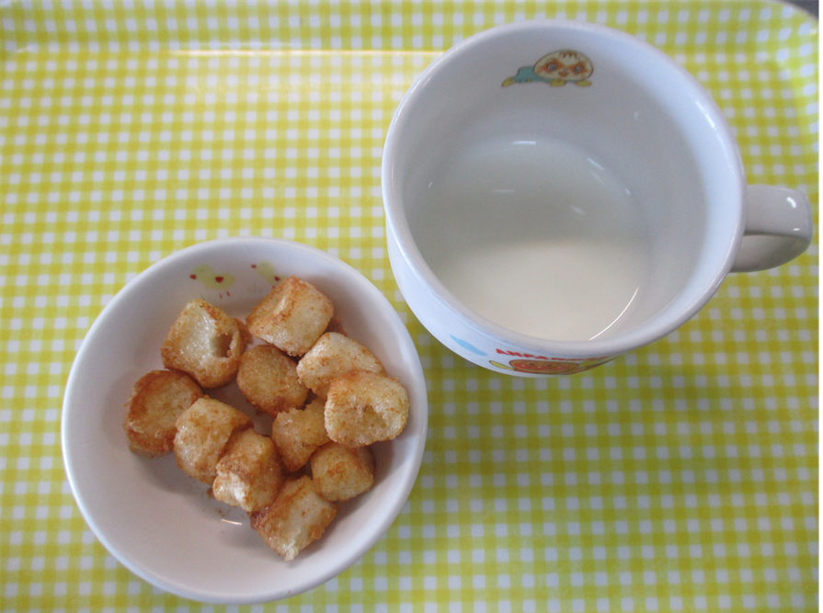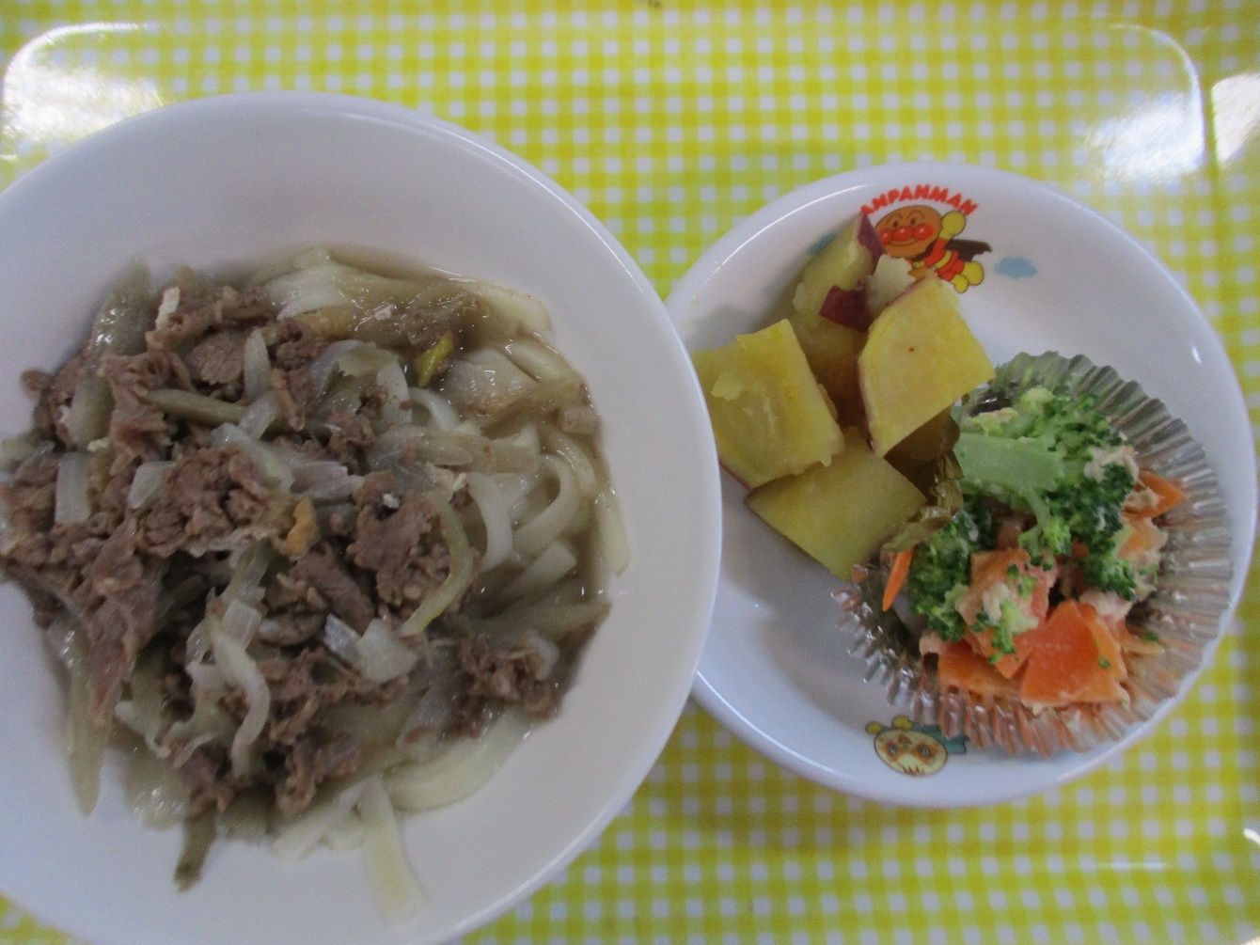

3時のおやつ

牛乳・麩のきなこラスク

**ランチ**

**肉うどん**

**さつま芋のマーマレード煮**

**ブロッコリーサラダ**